

NOMBRE DEL CLIENTE

OBJETO DEL SERVICIO

Nombre

Correo electrónico

**Técnico - Económica**

|  |  |  |  |
| --- | --- | --- | --- |
| Cliente  **Formato Oferta Técnico-Económica 2022**  Objeto del servicio |  | NOMBRE DEL CLIENTE | |
| Nombre del documento |  | OBJETO DEL SERVICIO | |
| Estado del documento |  | Liberación Inicial – Propuesta Técnico-Económica | |
| Responsables  Nombre:  Correo Electrónico: |  | Nombre | Gerente Comercial |
| Nombre | Gerente de Cuenta |
| Nombre | Gerente de Producto |
| Nombre | Vicepresidente División Plataformas |

Control de versiones del documento

Versión 3.0. 2022

|  |  |  |  |
| --- | --- | --- | --- |
| Versión | Creación | Liberación | Descripción Cambio |
| 1.0 | 6/02/2019 | 11/04/2022 | Liberación Inicial |

**SONDA**

Este documento hace parte del Sistema de Gestión de Calidad de SONDA certificado por SGS bajo la NTC ISO 9001:2015

Este documento y la información contenida en él hacen parte y son propiedad de SONDA. Ninguna parte de este documento puede ser utilizada, reproducida o transmitida en ninguna forma, ni total ni parcialmente para ningún propósito diferente a los fines del presente documento o a los manifestados por la organización, sin autorización explícita por parte de la compañía.

Tabla de Contenido

Sobre SONDA 2

Certificaciones y partners 3

Industrias, líneas de servicios y verticales 4

## Sobre SONDA

Resolvemos las necesidades de nuestros clientes y requisitos de negocio a través del uso de las tecnologías de la información, permitiéndoles enfocar sus recursos y esfuerzos en su núcleo de negocio, de manera que puedan dejar las operaciones y procesos de IT en mano de los expertos, lo que representa un mayor crecimiento y la generación de eficiencias para sus negocios.

Hemos sido impulsores y activos agentes de cambio para que las empresas e instituciones de la región incorporen las tecnologías de la información en sus actividades y operaciones diarias, lo que nos ha permitido desarrollar grandes proyectos en América Latina y, así, construir una exitosa trayectoria que nos ha instalado como el principal socio estratégico de servicios y soluciones TI de las grandes empresas latinoamericanas.



Nuestra presencia regional



Nuestra compañía ha participado en importantes proyectos tecnológicos transformacionales para el sector público y privado, ayudando a más de 5.000 clientes en todo el continente.

**Ingresos consolidados por MM US$1.098 en 2020**

**Más de 13.000 colaboradores**

**en el continente**

**11 países y más de 3.000 ciudades en América**

## Certificaciones y partners

## 



## 

## Industrias, líneas de Servicios y verticales

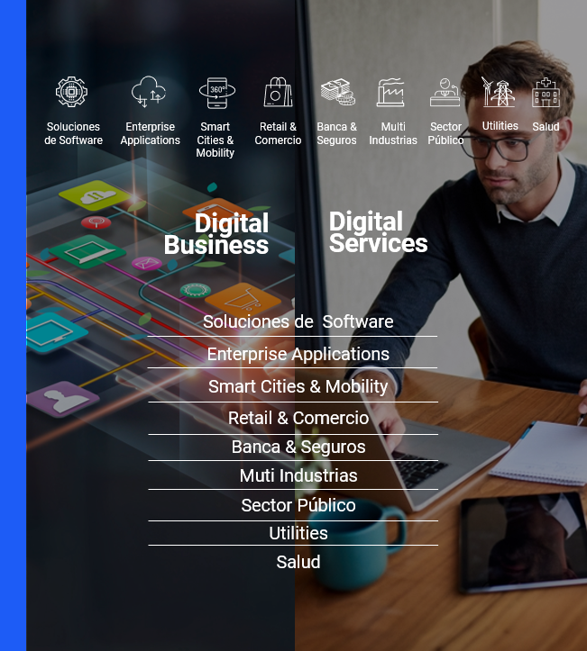

## Condiciones Comerciales

Las condiciones comerciales planteadas para la presente oferta económica son las siguientes:

* **Forma de Pago**: (Ajustar de acuerdo con lo pactado con el cliente, contado,30/45/60 días… etc.
* **Moneda de la Oferta**: (Ajustar COP / USD ).
* **Tiempo de Entrega:** (Ajustar de acuerdo con lo pactado con el cliente)
* **IVA:** Al valor presentado se le adicionará el porcentaje del impuesto del IVA conforme a la ley tributaria vigente en la fecha de facturación. (tener presente los casos especiales “Cloud /otros” donde no aplica.)
* **Vigencia de la propuesta**: Oferta válida por XX días a partir de la fecha de entrega.
* **Integralidad de la oferta:** (Describir los ajustes de precios tanto la variable como la periodicidad, serán ajustados de acuerdo al IPC/SMMLV anualmente o de acuerdo a lo pactado con el cliente)
* **TRM:** Las ofertas presentadas en dólares americanos serán convertidas a pesos según la TRM del día de facturación.
* **Otros:** Incluir demás ítems que consideren necesarios

## Confidecialidad

De igual manera manifestamos que el contenido del presente documento, incluyendo todas las tarifas, valores, anexos, modelos, términos y condiciones estipulados, se considera de carácter confidencial y constituye un secreto empresarial de acuerdo con lo establecido por la Decisión 486 de 2000 de la Comisión de la Comunidad Andina y demás normas nacionales correspondientes, por lo que es imperativo mantener dicha información en estricta reserva y confidencialidad, no divulgarla, publicarla, copiarla, revelarla, negociarla o cederla a ningún tercero por ningún medio público ni privado ni a terceras personas.

## Premisas Jurídicas

En caso de resultar favorecidos con la adjudicación es de nuestro interés acordar las siguientes estipulaciones para el documento que formalice la relación entre las partes, teniendo en cuenta que las tarifas ofertadas se encuentran relacionadas con dichas estipulaciones.

1. Las estipulaciones contenidas en esta oferta harán parte del negocio jurídico que se perfeccione, el cual deberá surgir de un acuerdo mutuo en el que se concilien las políticas corporativas de las partes que lo conformen.
2. Para todos los efectos de esta oferta y del contrato que en razón de ella llegue a firmarse, la determinación de la satisfacción del cliente, del cumplimiento del contratista y de cualquier otra expresión que tenga este significado, se hará exclusivamente con base en los criterios de aceptación previamente acordados.
3. SONDA DE COLOMBIA no otorga garantías implícitas diferentes a las expresamente establecidas en la oferta o en el posible contrato que se celebre. SONDA DE COLOMBIA específicamente no otorga las garantías implícitas de comercialización y conveniencia para ningún fin en particular. En consecuencia, siempre y cuando sea posible de acuerdo con la ley aplicable, queda excluida cualquier otra garantía que se encuentre prevista en las normas supletivas o de la naturaleza de este tipo de servicios. El cliente con la aceptación de esta oferta manifiesta de manera inequívoca, libre y espontánea que los servicios que adquiera en virtud de esta Oferta, son para cubrir sus necesidades empresariales ligadas intrínsecamente a su actividad.
4. SONDA DE COLOMBIA no garantiza la operación del servicio o de sus componentes de manera ininterrumpida o libre de error.
5. Excepción hecha del dolo o la culpa grave, en ningún caso SONDA DE COLOMBIA será responsable por daños o perjuicios indirectos o consecuenciales, ni por daños o perjuicios a terceros, ni por lucro cesante, ni por daños o pérdidas de información.
6. En cualquier situación, la responsabilidad total de SONDA DE COLOMBIA estará limitada a un 5% total acumulado del valor de la oferta o del contrato que se perfeccione con su aceptación. Esta limitación se aplica a todas las penalizaciones del contrato (multas, infracciones, apremios, descuentos por niveles de servicio, etc.).
7. En caso de establecerse una cláusula penal su pago se imputará a una estimación anticipada de perjuicios.
8. Cualquier deducción o retención deberá ser aplicada previo un procedimiento que garantice la defensa de SONDA DE COLOMBIA.
9. La propiedad intelectual del software o cualquier otro derecho de terceros que se pueda involucrar en la ejecución del contrato, estará regida por los acuerdos de derechos que sobre él o ellos tenga cada una de las partes. La Parte que incorpore elementos o lleve a cabo cualquier procedimiento que pueda involucrar derechos de terceros deberá mantener indemne a la otra respecto de cualquier reclamo, acción, procedimiento, responsabilidad, daño, castigo, multa o gastos en que deba incurrir la otra, derivado de cualquier violación, o supuesta violación o trasgresión de cualquier derecho de propiedad, propiedad intelectual, marca, Copyright, patente o secreto comercial, o cualquier otro derecho de terceros.
10. El Cliente se obliga a salvaguardar su información de conformidad con los estándares tecnológicos actuales, esto implica: realizar back-up de la información permanentemente, tener un sistema de antivirus y continuas actualizaciones, políticas de planes de contingencia, dado que el Cliente es el único responsable por la integridad de su información.
11. Para la adecuada protección de la información confidencial entregada entre las partes en virtud del presente negocio, será necesaria su rotulación o identificación como Información Confidencial. Las obligaciones de confidencialidad permanecerán por durante la ejecución del proceso de selección o del contrato, en caso de llegarse a perfeccionar, y un año más.
12. El software y el hardware son herramientas para el procesamiento de datos que por su naturaleza están sujetos a fallas, ya sea en su propio funcionamiento o en sus programas. Por tanto, independientemente de los servicios contratados, el cliente deberá tomar todas las medidas preventivas usuales en la actividad de computación, con el fin de evitar que las fallas le causen cualquier tipo de daño o perjuicio, ya sea a él mismo o a terceros. Por esta razón, el cliente deberá preocuparse de disponer de las holguras y respaldos necesarios para la ejecución de sus procesos, así como de establecer los métodos y diseños adecuados que le permitan verificar el resultado de los mismos, con el único objeto de cubrir aquellas fallas que sean propias a su funcionamiento y no a aquellas que obedezcan a cambios de los programas que no hayan sido debidamente certificados o aprobados previamente por Sonda.

En consecuencia, las partes acuerdan que Sonda no será responsable por los daños o perjuicios que puedan experimentar el cliente o terceros por el uso y funcionamiento o no funcionamiento del Sistema, producto de fallas propias de cualquier sistema en producción.

El cliente reconoce y acepta que Sonda no es responsable de ningún retraso temporal, corte o interrupción del servicio si está cumpliendo las condiciones del contrato y el retraso, corte o interrupción del servicio se debe a una causa de fuerza mayor u otra causa que esté más allá de un control razonable (incluyendo cualquier problema electrónico, mecánico, de comunicaciones o por falla de algún tercero).

Bajo ninguna circunstancia, Sonda o sus proveedores tendrán responsabilidad alguna por accesos no autorizados, alteraciones, robos o destrucciones de información distribuida a través de los servicios por accidente, medios fraudulentos o mecanismos no permitidos que puedan producirse debido a una vulnerabilidad ya sea en el hardware o software o en la programación de las aplicaciones del sistema. Sonda solo es responsable respecto de mantener actualizados los sistemas de acuerdo a las recomendaciones del fabricante y el cliente deberá mantener actualizadas las versiones de los programas e incorporar las recomendaciones de los fabricantes necesarios para que el sistema opere correctamente y con las mitigaciones de riesgo instaladas, para aquellas máquinas cuyos servicios sean parte de este contrato.

1. SONDA y sus empresas relacionadas en territorio colombiano, han adoptado mecanismos que permitan el cumplimiento de las normas sobre la prevención del lavado de activos, financiación del terrorismo, soborno y demás actividades ilícitas, que implican registros y actualizaciones periódicas de la información de las personas con las que interactúa; en este orden de ideas, no nos será posible perfeccionar acuerdos, realizar renovaciones o iniciar las prestaciones correspondientes, sin que se realicen los procesos para la inscripción o renovación dentro de los sistemas de SONDA. Consideramos importante indicar que las medidas adoptadas redundan en beneficio de los intereses de las partes.
2. En aquellos casos donde por la naturaleza del servicio para su implementación se requiera  la realización previa de actividades por parte del Cliente (ejemplo adecuación de áreas físicas, obras civiles, consecución de capacidades de infraestructura, entre otros),  los atrasos o demoras en el cumplimiento de dichos prerrequisitos no serán imputables a SONDA y por ende, será necesario revisar y establecer de común acuerdo los ajustes pertinentes a nivel de cronogramas, así como el impacto técnico y económico  que dichos retrasos puedan implicar.
3. En aras de lograr el cumplimiento de los tiempos establecidos para las implementaciones de proyectos, el Cliente tendrá un plazo de cinco (5) días hábiles para la aprobación o generación de observaciones a los entregables y documentos de gestión del proyecto propuestos por SONDA, aclarando que estos serán previamente socializados con el Cliente por el gerente de proyecto. Una vez cumplido este tiempo sin obtener respuesta o retroalimentación, se entenderá que los mismos fueron aceptados por el Cliente. En caso de que el cliente requiera un plazo superior para analizar y aprobar la información, lo reportará al Gerente de Proyecto SONDA con el fin de acordar conjuntamente un nuevo plazo de aprobación.
4. Cuando por circunstancias extraordinarias, imprevistas o imprevisibles, posteriores a la celebración del contrato, se presenten situaciones en las cuales se requiera suspender el plazo de ejecución contractual o el proyecto, y si dicha suspensión es igual o superior al tiempo establecido para la implementación, será necesario revisar y establecer de común acuerdo los ajustes pertinentes a nivel de cronograma, así como el impacto técnico y económico que la suspensión pueda implicar.